Приложение
к постановлению Городской Управы города Калуги
от 23.01.2025 № 23-П

Перечень городских территорий общего пользования, на которых запрещено эксплуатировать средства индивидуальной мобильности

№ п/п | Наименование территории | Схема границ территории
1. | пл.Победы | 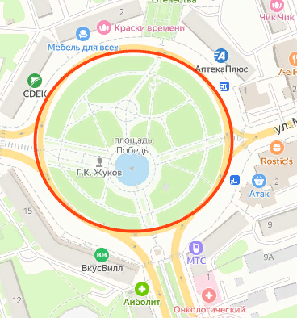
2. | Бульвар Победы (сквер Защитников Отечества) | 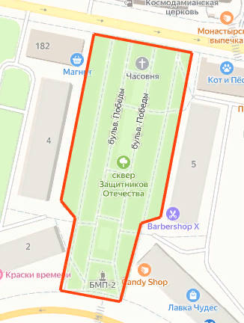
3. | Парк им. К.Э.Циолковского | 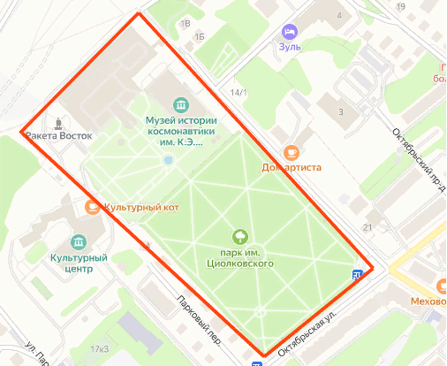
4. | Центральный парк культуры и отдыха | 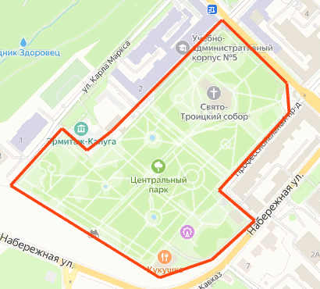
5. | пл. Мира | 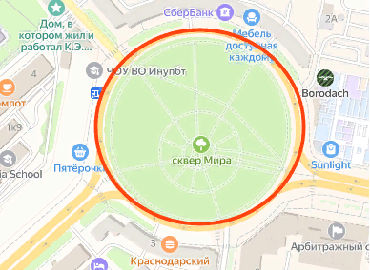
6. | ул. Кирова (вместе с аллеей) | 